应用34

**应用3：亚运会开幕式：绝美现场中的科技美学**

秋分时节，杭州亚运会为观众带来了一场视觉盛宴，更是信息技术与中式审美的完美交融。

1. 网幕与地屏相结合，打造裸眼3D。亚运会现场有一个由许多网幕组成的总长185米、高20米的网屏，相当于9个IMAX大屏。每块网幕都重600公斤，且网幕从材料到制作均为自主研发，充分考虑了大莲花的主体承重能力、稳定性、透风性等。与网幕配合的地屏，有6000平方米，是由将近24000块屏幕组成，采用的是全球最先进的P3地屏，像素点小至3毫米，两块屏幕相配合打造了立体的视觉效果。表演中，演员跟随节拍点地，地屏的水花就将她包裹，亚运吉祥物“江南忆”在黑白色的琴键上欢快跃动等等。比如，拱宸桥的裸眼3D视效，观众看到的桥，就是一座真实的桥。通过演员和道具的互相配合，就像真的看到船从桥洞里穿过一样。

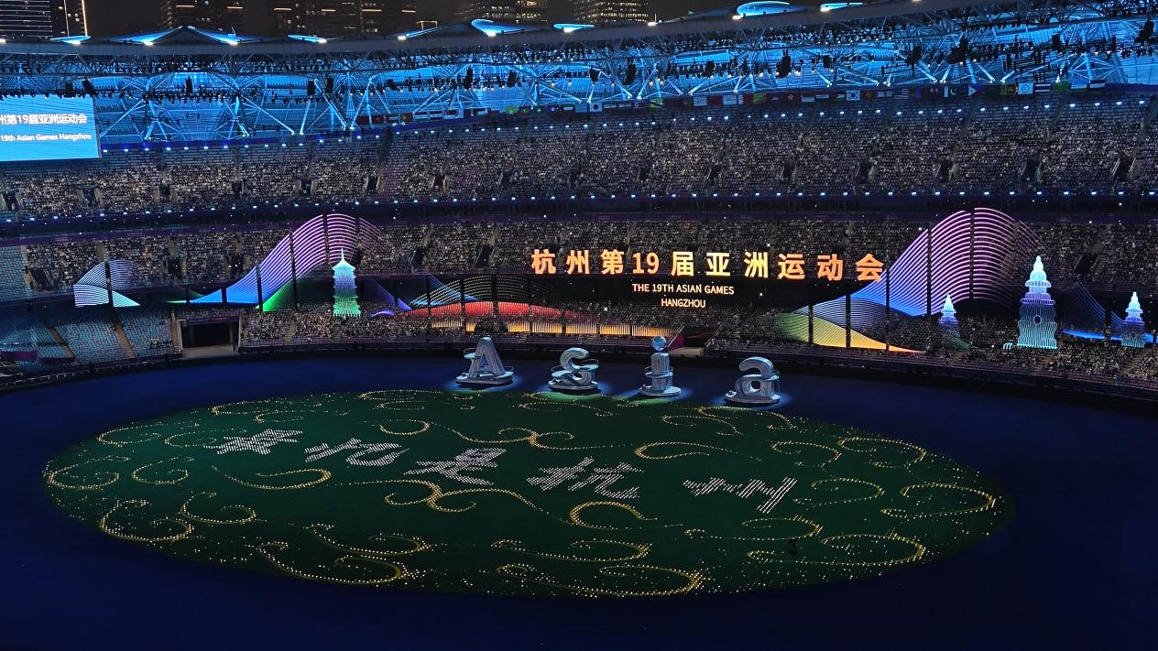

（上图为我现场拍摄）

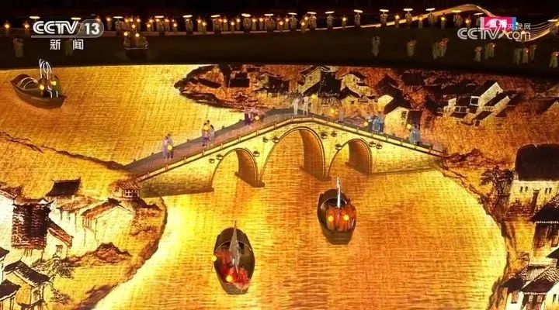

1. 数实点火：“弄潮儿”从屏幕里跑到身边

是裸眼3D技术、现实增强（AR）和人工智能技术的完美结合。在这个数字互联网的时代，通过线上传递，让所有人都参与在点火的环节中，将上亿线上火炬手传递的火种上传到数据空间，转化成虚拟形象，在钱塘江上方形成了一个数字人“弄潮儿”，奔跑到大莲花点燃火炬塔。

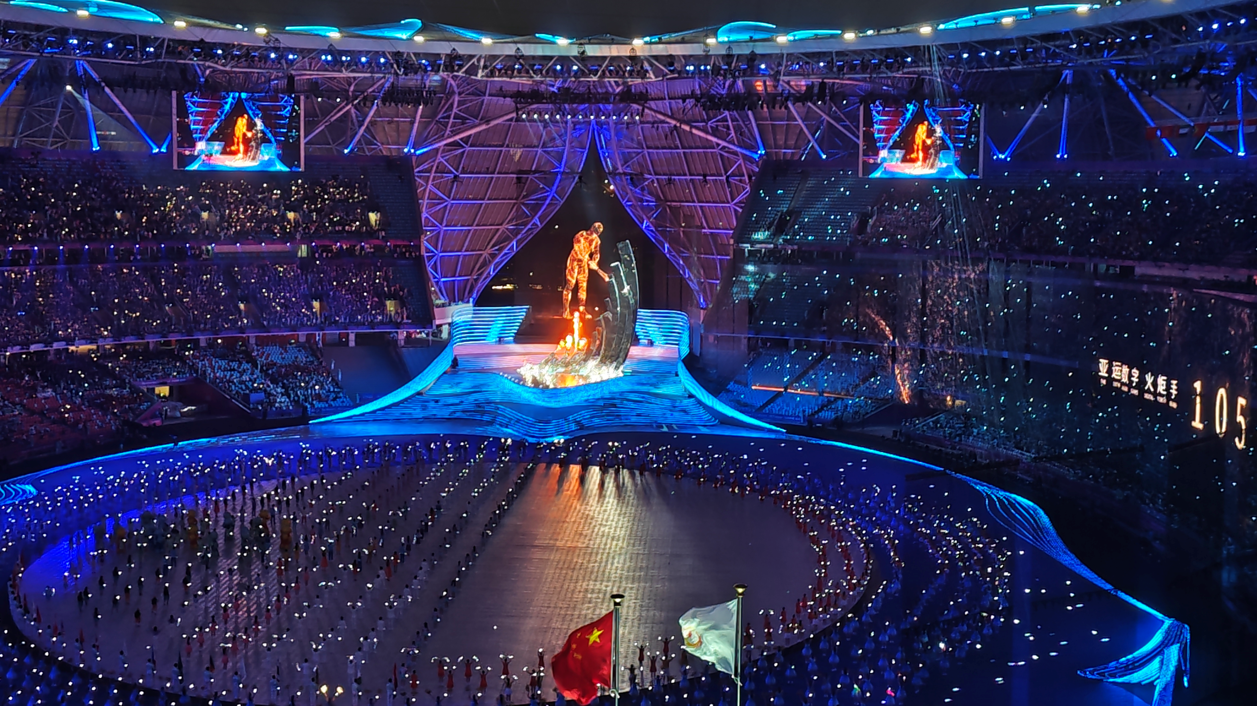

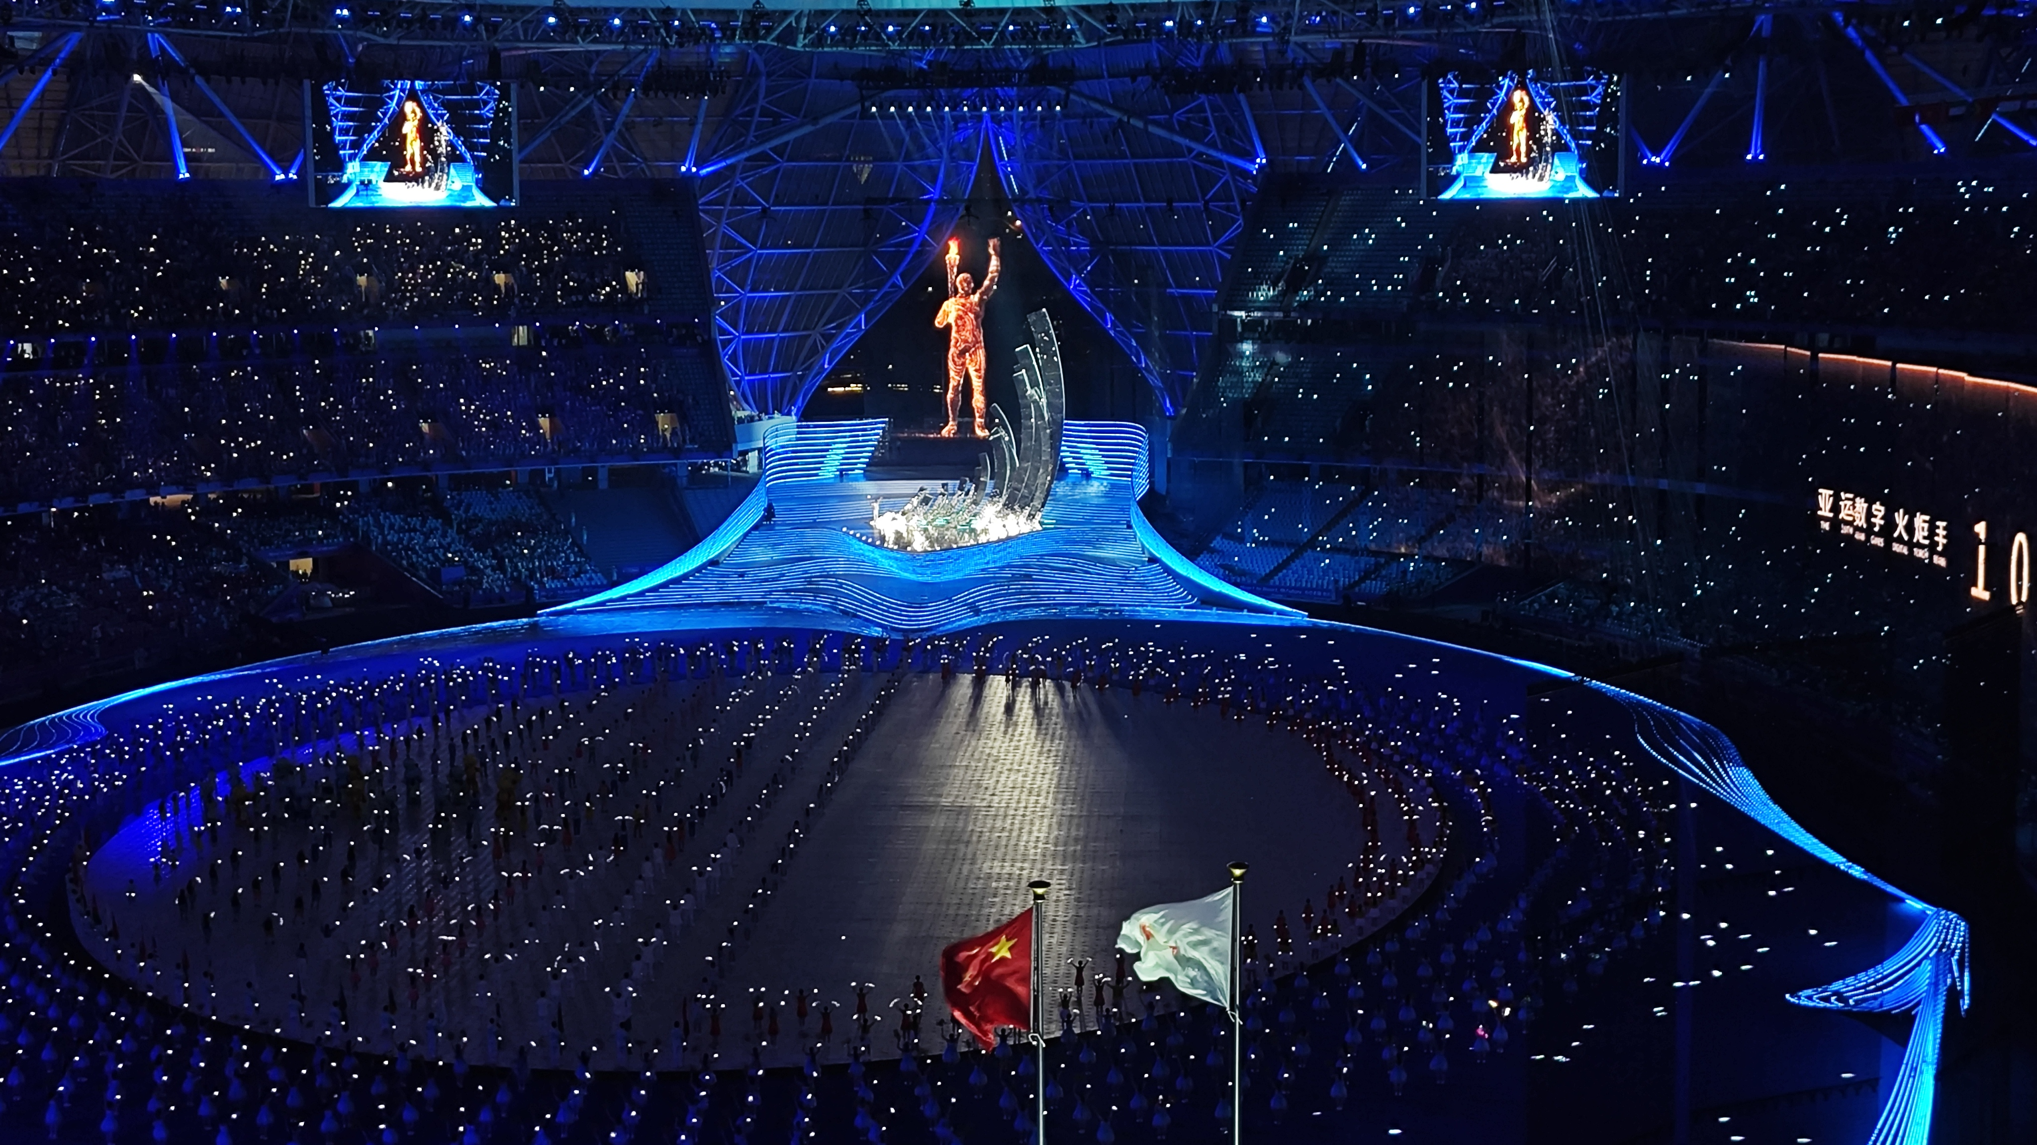

**应用4：数字化办赛转播亚运实况，科技塑造亚运。**

杭州亚运会是在亚运转播史上，首次通过应用我国自主知识产权的“8K AVS3+双Vivid”超高清技术，为观众提供极致视听体验。8K的分辨率是1080P的16倍，能为观众带来更丰富的细节、更震撼的视觉体验。本次亚运会期间，当虹科技支持中央广播电视总台、中国移动咪咕公司、抖音、腾讯视频等持权转播商，应用我国具有自主知识产权的视音频标准（AVS3、HDR Vivid、Audio Vivid）”。

其中，AVS3是全球首个面向8K及5G产业应用的视音频信源编码标准。双Vivid，是指HDR Vivid（菁彩HDR）和Audio Vivid（三维菁彩声），是我国具有自主知识产权的HDR标准和三维声标准，可以让8K视频有更好的明暗细节和沉浸式的声音体验。

杭州亚运会首创性建设“1+6”数字指挥平台，包含一个主指挥平台和通信、网络、无线电以及办赛、参赛、观赛等专项平台，全面掌控信息技术运行实时状况。其中仅一个数字化办赛平台就能支持近10万人协同、保障每天5000个音视频会议。

为筹办亚运，浙江提升基础设施，科技助力城市跃级。截至2023年8月底，浙江省累计建设5G基站21.6万个,每万人拥有5G基站数已达32.8个；杭州“城市大脑”进一步升级，为城市治理提供智能化的解决方案；新建超算中心，为亚运提供强大算力支持……其中，为满足现场约10万人的通信需求，中国电信在浙江杭州奥体中心体育场“大莲花”部署了300MHz频宽的5G pRRU网络设备；阿里云为整个赛事运行提供了云底座，首次实现“云上亚运”；中国移动则基于数字孪生技术，建设了亚运统一网管系统，满足亚运会期间网络监测、人员调度、联动指挥、保障展示等需求。